TUTORIAL PARA ADMINISTRAR SU BLOG
- Desde el portal www.extension.uner.edu.ar
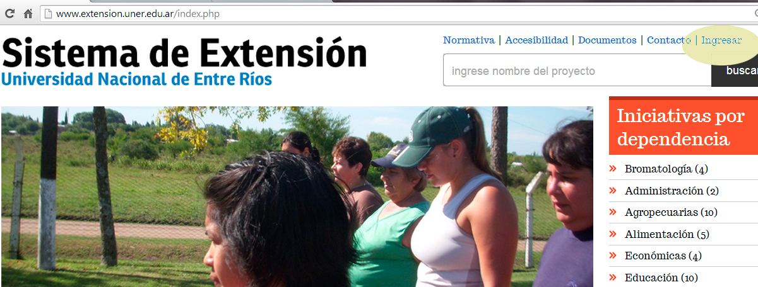

- Entre en “ingresar” (parte superior del margen derecho)
- Ingre su nombre de usuario y contraseña.
Estos datos son los mismos que generó cuando cargo su proyecto/actividad en el sistema. (Si no los recuerda, ingrese en Olvidé mi contraseña. Si aún no posee estos datos, deberá crearlos ingresando en Crear nueva cuenta)
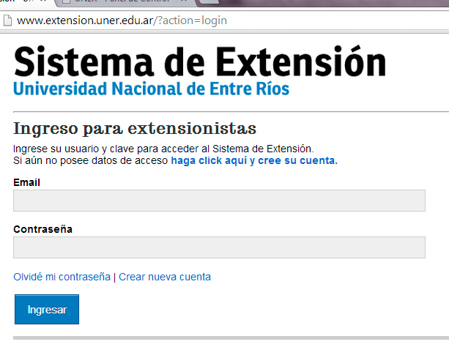

- En el panel central verá su propuesta de extensión
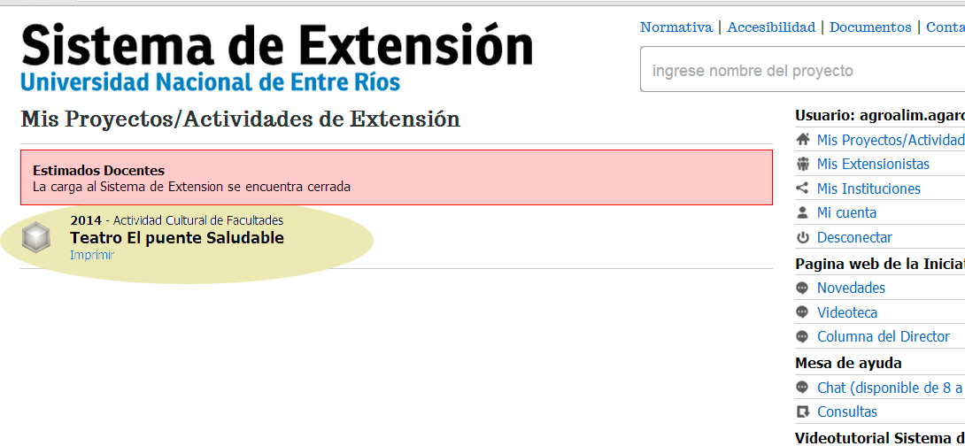

- Y sobre el margen derecho, el panel de opciones donde podrá comenzar a completar su BLOG:
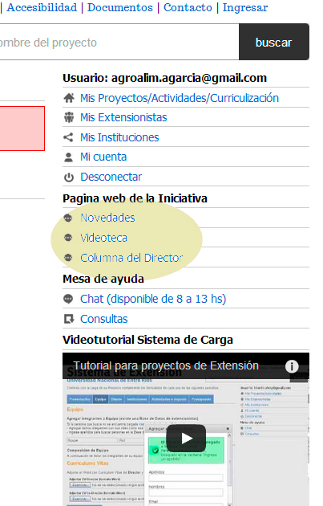

- En NOVEDADES, presione sobre la solapa de “AGREGAR NOVEDADES”, elija su INICIATIVA, póngale un TÍTULO, FECHA en que desea publicarla y en “CUERPO DE LA NOVEDAD” inserte una IMAGEN * y el TEXTO de la noticia.
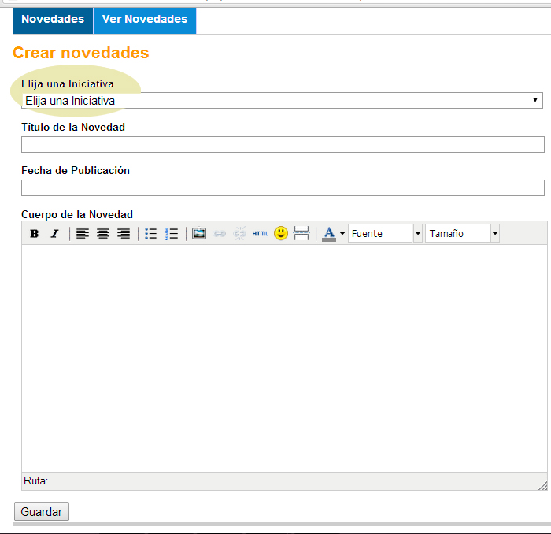

*La imagen para incluir en la noticia, debe ser de 300 pixeles de ancho x 191 pixeles de alto.

- Al finalizar ponga GUARDAR

- En VIDEOTECA, presione sobre la solapa de “AGREGAR VIDEOS” elija su INICIATIVA, póngale un TÍTULO, una breve DESCRIPCION del video y copie el “CODIGO EMBED/IFRAME DEL VIDEO” ** en el recuadro que sigue.
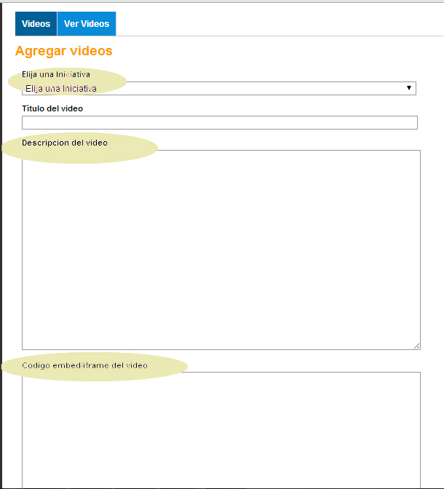

**Para obtener este código, primero debe cargar el video en youtube (VER INSTRUCTIVO CARGA VIDEO A CANAL YOUTUBE)

- Al finalizar ponga GUARDAR

- En COLUMNA DEL DIRECTOR, presione sobre la solapa de “AGREGAR ARTICULO”, elija su INICIATIVA, póngale un TÍTULO, FECHA en que desea publicarla y en “CUERPO DEL ARTICULO” inserte una IMAGEN DEL DIRECTOR *** y el TEXTO de la columna.
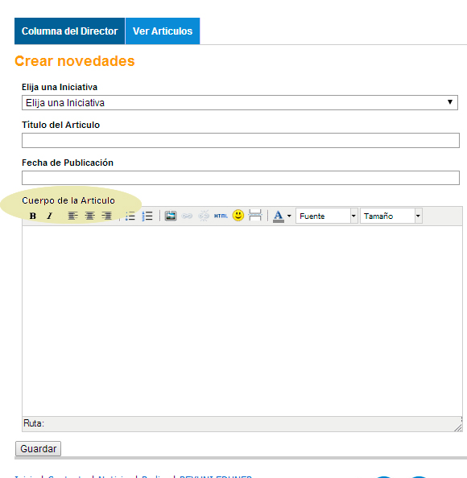

***La imagen para incluir en el artículo debe ser de 144 pixeles de ancho x 186 pixeles de alto.

- Al finalizar ponga GUARDAR

Esas son las tres secciones con las que contará el extensionistas para mostrar su propuesta: VIDEOS,
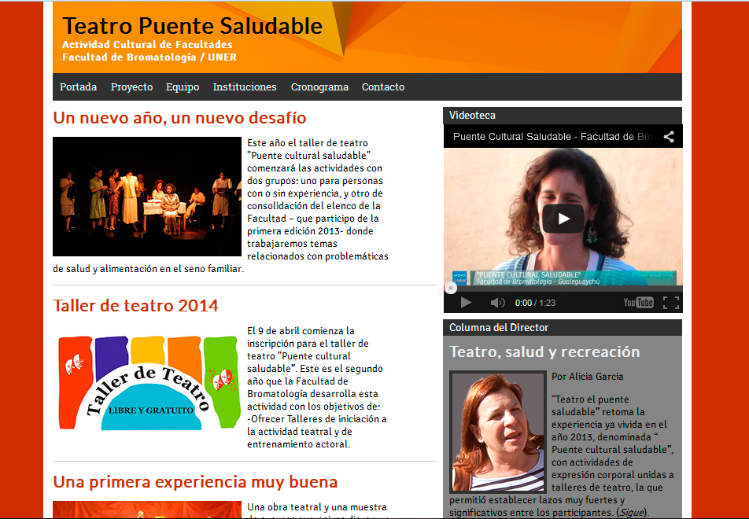
NOTICIAS
Y LA
COLUMNA DEL DIRECTOR.

Además el BLOG cuenta con las solapas:
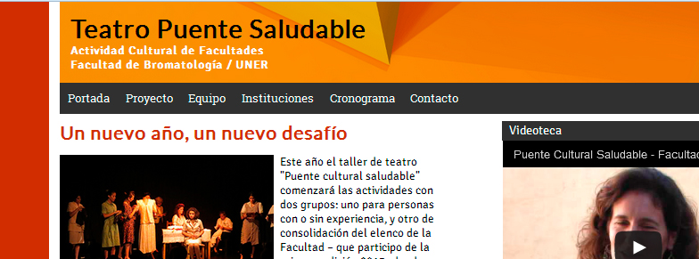

Proyecto: breve descripción de la propuesta cargada por el extensionista al momento de presentarse a la convocatoria.

Equipo: miembros que integran la propuesta (Director, Co-Director, Coordinadores, Integrantes, etc)

Instituciones: con las que se articula el proyecto o programa. (Nombre, director y ubicación)

Cronograma: se puede acceder a vínculo para descargar el Cronograma de la propuesta

Contacto: formulario para comunicarse con el equipo. Estos mensajes llegarán al mail del administrador.

En la parte inferior del BLOG encontrará las novedades del portal de extensión www.extension.uner.edu.ar y sobre el margen derecho, vínculos que le permitirán visitar “Otras Iniciativas de Extensión”: Ver Programas de Extensión, Ver Proyectos de Extensión, Ver Actividades Culturales.
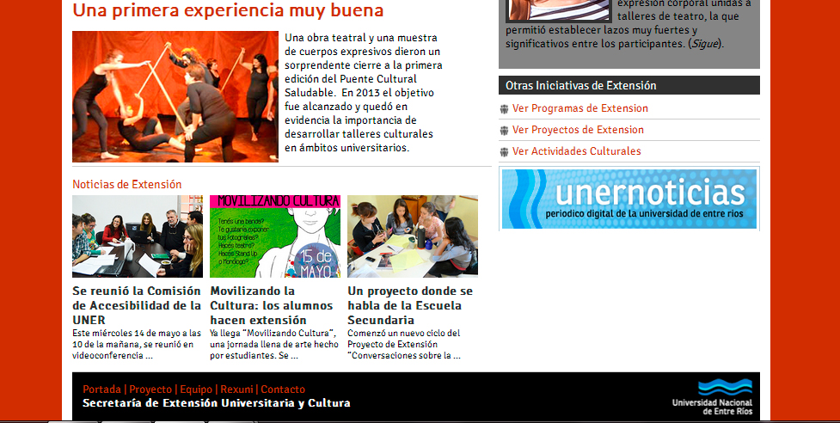

A modo de ejemplo, lo invitamos a visitar los BLOG de las iniciativas:

www.puentesaludable.extension.uner.edu.ar

